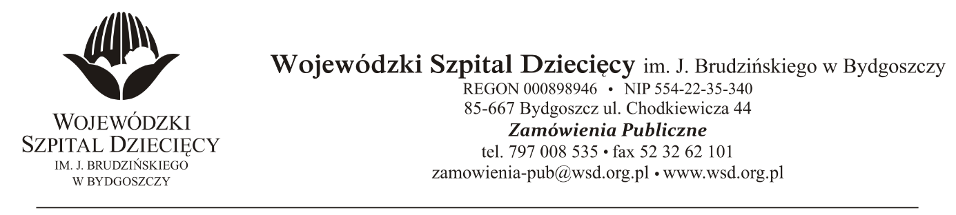
Bydgoszcz, dn. 18.02.2022r.
Nr sprawy:7 / 2022 / TP
Do Wykonawców:
Dotyczy: postępowania o udzielenie zamówienie publicznego w trybie przetargu nieograniczonego na dostawy preparatów krwiopochodnych dla Wojewódzkiego Szpitala Dziecięcego w Bydgoszczy.
INFORMACJA O KWOCIE, JAKĄ ZAMAWIAJĄCY ZAMIERZA PRZEZNACZYĆ NA SFINANSOWANIE ZAMÓWIENIA
Zamawiający na podstawie art. 222 ust. 4 ustawy z dnia 11 września 2019 roku Prawo zamówień publicznych (Dz. U. z 2021r. poz. 1129) przekazuje poniżej informację o kwocie jaką zamierza przeznaczyć na sfinansowanie zamówienia:
Na realizację zamówienia Zamawiający przeznaczył kwotę 415.800,00zł. brutto, w tym:
Pakiet nr 1 za kwotę brutto: 113.400,00
Pakiet nr 2 za kwotę brutto: 302.400,00
z up. Dyrektora
Wojewódzkiego Szpitala Dziecięcego
im. J. Brudzińskiego w Bydgoszczy
Z-ca Dyrektora ds. Administracyjno-Technicznych
mgr inż. Jarosław Cegielski

